冬春防火 | 冬季农村火灾多发要如何预防？
原创 福建消防 福建消防 2019-12-17

冬季天干物燥
家庭用火、用电、用气增加
引发火灾的不安全因素明显增多
特别是农村地区
房屋耐火等级低、易燃可燃物多
稍有不慎易引发火灾
要怎样才能有效预防呢？

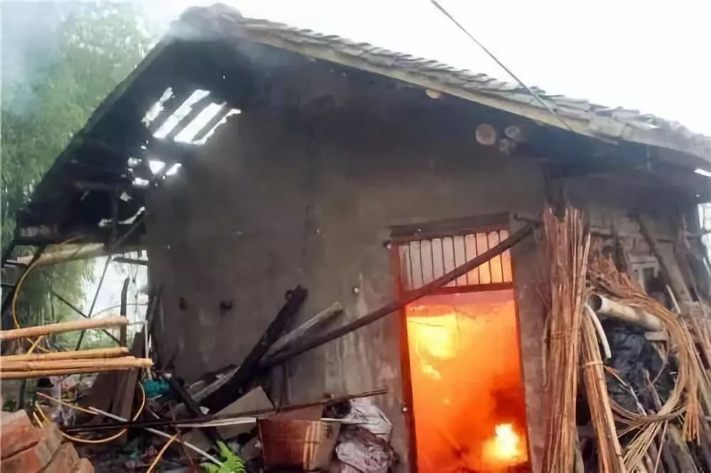
网络配图
冬季农村火灾多发的原因
1、因取暖不当引发的火灾
农村地区冬季较城市更冷，很多村民保留着围炉取暖的习惯，夜间睡觉无人值守易引发火灾，其次有些村民会使用“火笼”取暖，“火笼”温度高，易引燃被褥等可燃物品。

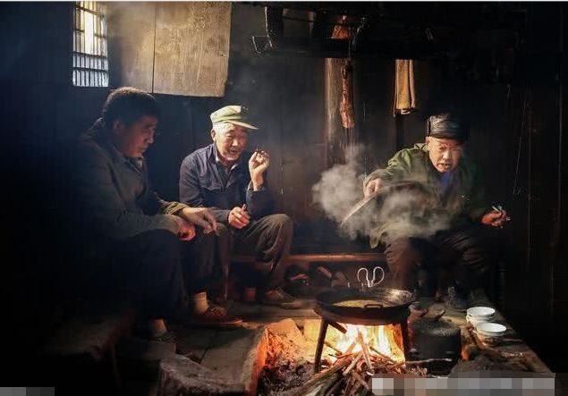
烧炭火盆依然是很多农村地区常用的取暖方式

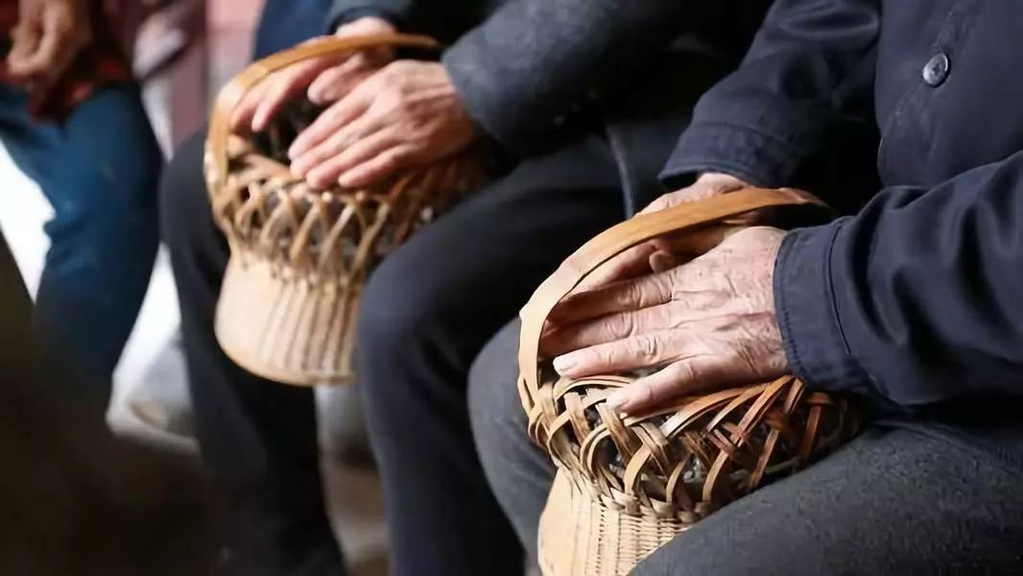
人手一个的“火笼”暖手宝，内装烧红的木炭，其材质就是易燃品

2、使用土灶做饭、烘烤食物引发火灾

很多农村地区，尤其是偏远山区，还是采用土灶烧柴做饭，常常在灶边堆放大量干柴火，火灾隐患大。部分农村地区，冬天还有烤腊肉的习俗，长时间烘烤却无人值守易引发火灾。

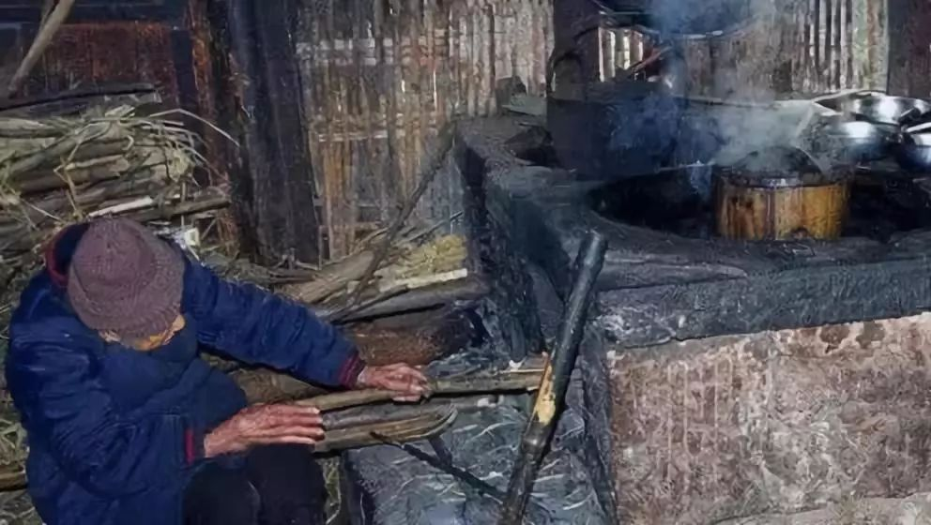

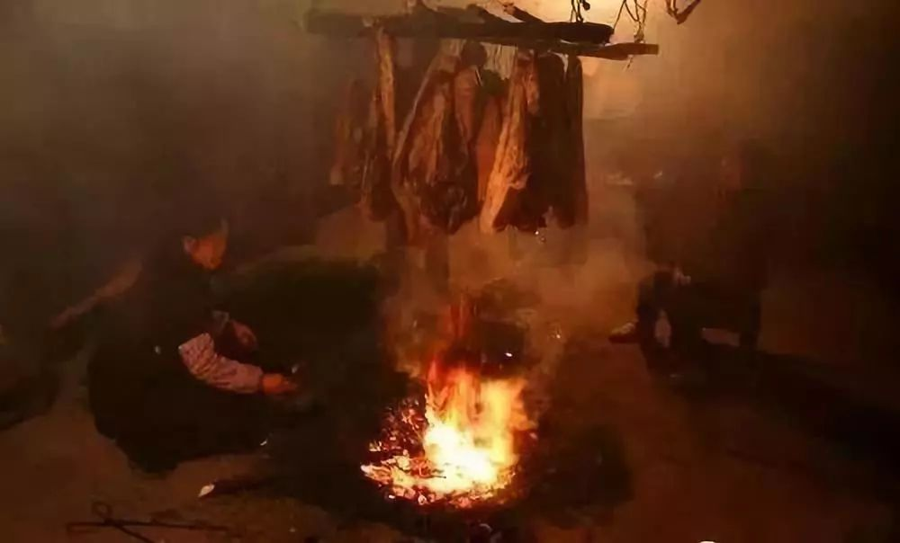
腊肉好吃，防火也需谨慎

3、电器线路私拉乱接引发火灾
农村电器线路铺设不规范的问题十分普遍，很多电线年久失修，老化陈旧，私拉乱接的现象也比较严重。冬季超负荷用电导致电线过热，易引燃木质结构房屋。
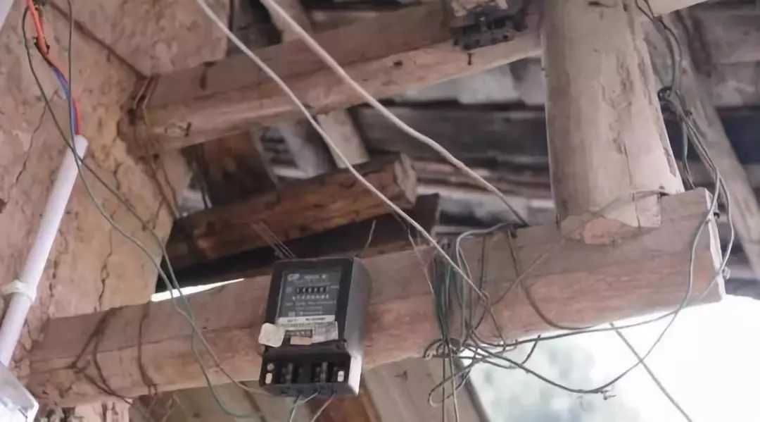

4、留守老人消防安全意识薄弱
农村大部年轻人进城务工，留守在家的多是老人和小孩，他们消防安全意识和火灾自救逃生能力相对缺乏。
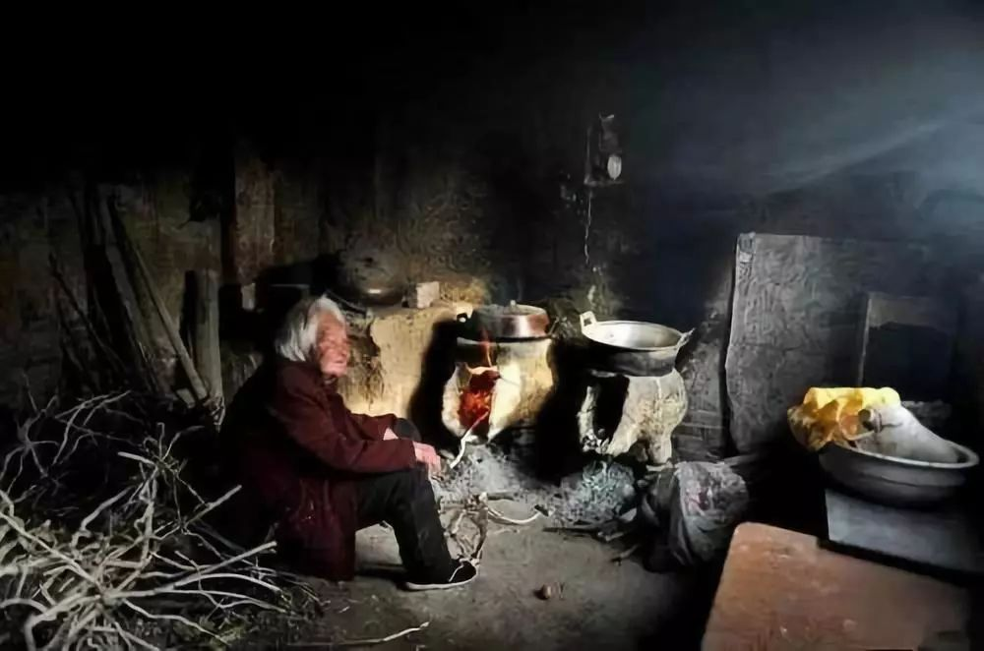
冬季农村防火需要注意以下几点
1、取暖、做饭使用明火要谨慎
无论是烧柴火做饭还是取暖，都要确保远离易燃可燃物，柴火堆放要远离灶台，做好防火分隔，防止火星飞溅引燃柴火，人外出时一定要熄灭明火。
在使用炭火取暖时要保持室内通风，防止一氧化碳中毒，推荐使用橡胶暖水袋代替“火笼”取暖。

2、提倡文明过节、燃放烟花爆竹要注意防火
眼下年关岁尾，农村节庆活动增多，提倡文明过节，尽量少燃放烟花爆竹，如果确有燃放需要，现场要有人值守，防止未燃尽的烟花爆竹死灰复燃。
在家中有点香烛的，佛龛要做好防火措施，可使用玻璃、大理石等覆盖桌布，防止蜡烛倾倒引燃桌子，建议使用电子香烛。
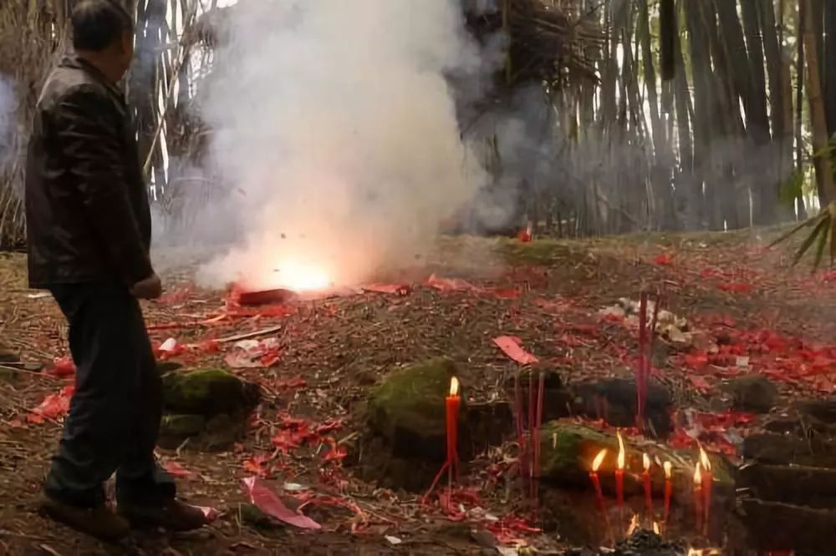

3、教育孩子不要玩火。
家长要妥善保管火柴、打火机等易燃易爆物品，教育孩子不要玩火，不在柴草堆附近燃放烟花爆竹，更不能将鞭炮丢进沼气池等地。
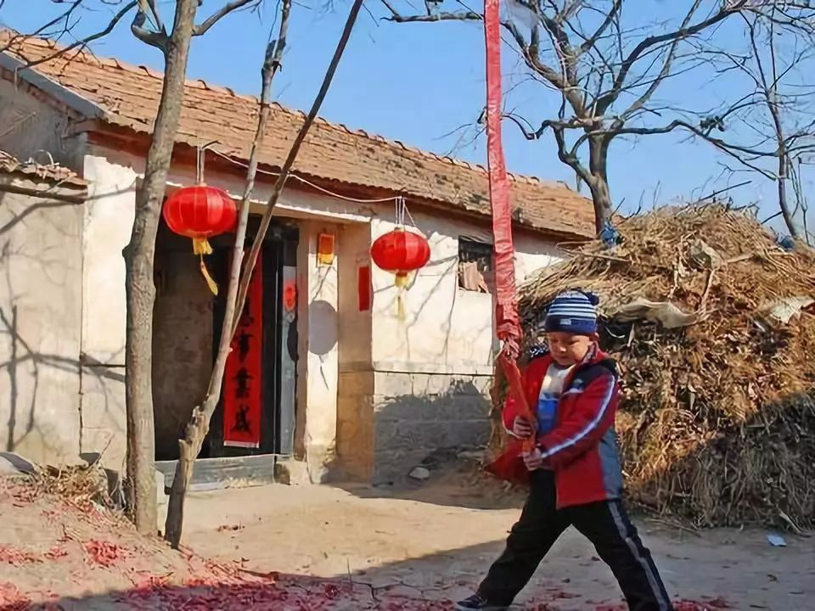
4、及时更换老旧电线
不要私拉乱接电线，墙壁为木质结构的，电线要用阻燃管保护。家中有老旧线路要及时更换，避免超负荷用电引发火灾。
5、学习消防安全知识、提升消防安全物防水平
子女要经常给老人讲解消防安全知识，劝导老人不要卧床吸烟，改正不良用火用电习惯，提高老人消防安全意识。
同时，家中要常备灭火器、防烟面罩等消防设备，以备不时之需。家中有留守老人的，建议子女给老人安装烟感报警器，可远程连接子女手机，确保能第一时间发现火情。

